5 Geometrie. Vierecke

Senkrechte und Parallele: Eine Zeichenübung
Hier kannst du üben, möglichst genau senkrechte und parallele Linien zu zeichnen.

1 Setze die Figur fort. Wenn du genau arbeitest, kriecht die Schnecke genau auf einer der Linien
deiner Figur.

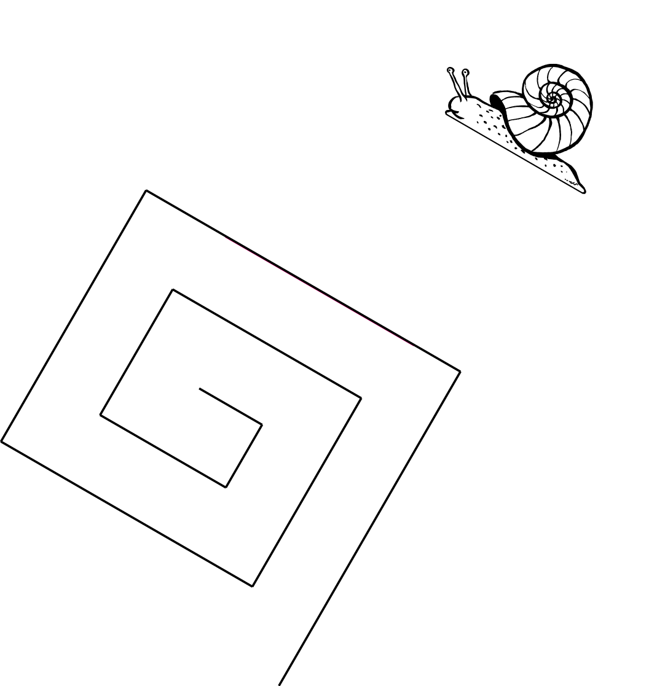

2 Zeichne weitere Parallelen. Du erhältst lauter kleine Dreiecke. Male sie so aus, dass ein
schönes Muster entsteht. Schneide dein Muster aus und klebe es in dein Heft.

